Lab 03



|  |  |
| --- | --- |
| **과목명** | 객체지향 설계와 패턴 |
| **교수님** | 최은만 교수님 |
| **학과** | 컴퓨터공학과 |
| **학번** | 2016112158 |
| **이름** | 김희수 |
| **제출일** | 2021/03/09 |

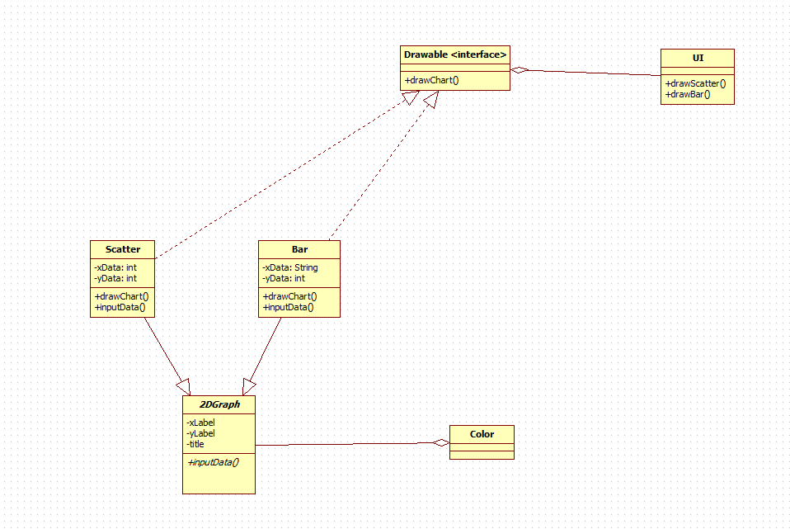

Scatter와 Bar 그래프 자체를 그리는건 Drawable 인터페이스를 구현해서 수행한다. Drawable인터페이스의 drawChart()메소드는 말그대로 그 차트를 그리는 메소드이다. 이렇게 설계할 경우, 파이차트나 꺾은선 그래프를 그릴때도 Drawable 인터페이스를 구현하면 될 것이다.

Scatter와 Bar의 경우 2DGraph라는 클래스를 상속받았다. 2DGraph 클래스에는 x축, y축의 이름과 그래프의 제목을 속성으로 가지고 있다. 꺾은선 그래프일 경우 2DGraph클래스를 상속받아도 되지만, 파이차트는 x축,y축을 가지고 있지 않으므로 2DGraph를 상속받아선 안된다. 2DGraph클래스의 inputData() 메소드는 추상메소드로 2DGraph에선 구현하지 않지만 서브클래스인 Scatter와 Bar에선 반드시 구현해야한다. Scatter와 Bar에서 input으로 받게 되는 데이터 예를 들면 x,y값이 다르므로 inputData또한 다르게 구현해야한다.

Scatter포인트와 Bar의 막대를 색을 결정하기 위해 2DGraph는 Color를 집합으로 갖는다. 파이차트 또한 Color클래스를 집합으로 가질 것이다.